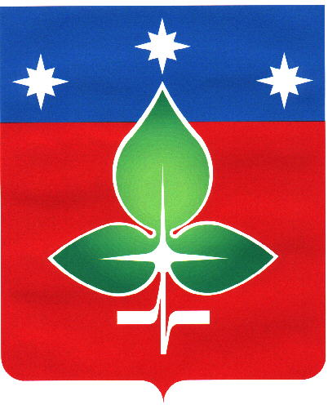
РОССИЙСКАЯ ФЕДЕРАЦИЯ
СОВЕТ ДЕПУТАТОВ ГОРОДА ПУЩИНО МОСКОВСКОЙ ОБЛАСТИ

РЕШЕНИЕ
№ 11/03 | от 16 октября 2014 года

О постоянных депутатских комиссиях Совета депутатов города Пущино

Рассмотрев предложение Главы города И.В. Савинцева, руководствуясь Федеральным законом от 06.10.2003 № 131-ФЗ «Об общих принципах организации местного самоуправления в Российской Федерации», статьей 22 Устава городского округа Пущино, Положением о постоянных депутатских Комиссиях Совета депутатов города Пущино, утвержденным решением Совета депутатов города Пущино от 17.09.2009 N 89/10

Совет депутатов решил:

1. Утвердить следующий перечень постоянных депутатских комиссий Совета депутатов пятого созыва:
- по бюджету, налогам, финансам и экономике (бюджетная комиссия);
- по правовым вопросам, депутатской этике и информационной политике (правовая комиссия);
- по городскому хозяйству, строительству, благоустройству города и экологии;
- по вопросам образования, культуры, молодежи и спорта;
- по труду, социальным вопросам и здравоохранению;
- по развитию города.
2. Утвердить председателями постоянных депутатских комиссий:
- по бюджету, налогам, финансам и экономике – Селезневу Ирину Ивановну;
- по правовым вопросам, депутатской этике и информационной политике – Долгова Алексея Валерьевича;
- по городскому хозяйству, строительству, благоустройству города и экологии – Петропавлова Александра Николаевича;
- по вопросам образования, культуры, молодежи и спорта – Еремееву Веру Сергеевну;
- по труду, социальным вопросам и здравоохранению – Турьева Сергея Николаевича.
3. Настоящее решение вступает в силу с момента его подписания.

Глава города Пущино И.В. Савинцев

